DOSSIER CANDIDAT

ÉPREUVE PRATIQUE

1ère Journée
Moulage |  | Durée 8h

Remmoulage

Coulée

2ème Journée
Décochage |  | Durée 4h

Parachèvement et finition

SOMMAIRE

Déroulement de l’épreuve pratique |  | Page 2/10

Sujet d’épreuve
Mise en situation |  | Page 3/10
Épreuve pratique |  | Page 5/10
1ère partie : Étude de fabrication sur modèle |  | Page 6/10
2ème partie : Réalisation du moule |  | Page 8/10
3ème partie : Parachèvement |  | Page 9/10
Grille de positionnement pour l’évaluation |  | Page 10/10

DÉROULEMENT
de L'ÉPREUVE PRATIQUE

Journée N°1 - Mercredi 19 mai 2021
07h15 | - | 07h40 | Petit déjeuner des candidats puis conduite vers la fonderie |  | Self
07h40 | - | 08h00 | Accueil des candidats  Mise en tenue |  | Vestiaires
08h00 | - | 08h05 | Présentation  Tirage au sort du repère du modèle |  | Salle
08h05 | - | 08h30 | Lecture des documents de l’épreuve pratique et étude de fabrication sur modèle |  | Salle puis Atelier
08h30 | - | 12h30 | Réalisation des moules  (Moulage - Noyautage –Remmoulage) |  | Atelier
12h30 | - | 13h30 | Déjeuner |  | Self
13h30 | - | 17h15 | Suite de l'épreuve |  | Atelier
17h15 | - | 18h00 | Coulées |  | Atelier
18h00 | - | 18h15 | Nettoyage, rangement puis retour aux vestiaires pour les candidats |  | Atelier
18h15 | - | 18h45 | Discours |  | Atelier
19h00 | - |  | Dîner |  | Atelier

Journée N°2 - Jeudi 20 mai 2021
07h15 | - | 07h40 | Petit déjeuner au self des candidats puis accompagnement vers la fonderie | Self
07h40 | - | 08h00 | Accueil des candidats aux vestiaires - Mise en tenue | Vestiaires
08h00 | - | 10h30 | En atelier : Décochage, parachèvement et finitions | Atelier
10h30 | - | 11h00 | Contrôle final | Atelier
11h00 | - | 12h00 | Evaluation par le jury | Atelier
12h00 | - | 12h30 | Nettoyage, rangement puis retour aux vestiaires pour les candidats | Atelier
12h30 | - | 14h00 | Déjeuner | Self
14h00 | - | 14h30 | Départ des candidats

MISE en SITUATION

L'ARMADA de ROUEN
Trouver un modèle pour un aussi prestigieux évènement que le Concours National de la Fonderie n'a pas été une mince affaire. Un des fondements de l'enseignement préconise de s'ancrer dans le quotidien. Il aurait donc été fort intéressant de faire œuvrer les candidats sur un gros nuage noir mais nos collègues ont préféré nous offrir une bouffée d'air pur en provenance des mers et du passé.

Les professeurs se sont donc inspirés d'un autre prestigieux évènement, l'Armada de Rouen. A cette occasion, sont amarrés sur les quais de la Seine, les plus beaux voiliers du monde. Séduits par la grâce, la ligne, la légèreté de la réplique de l'Hermione, star incontestée de l’évènement, nos deux compères n'ont eu de cesse d'en faire le sujet du concours… Leur choix s'est finalement porté sur le gréement…Un défi, pour parvenir à donner à la fonte la grâce de cette voilure d'un autre temps.

Avec la précieuse collaboration de leur collègue de communication technique et grâce à la magie du numérique, le modèle autour duquel les candidats vont s'affronter a progressivement pu voir le jour.

L'Hermione a été construit à Rochefort, ville fortifiée et transformée en chantier naval par Colbert (La boucle est bouclée !). Ce n'est pas un simple voilier, c'est aussi un symbole. Le symbole du Siècle des Lumières, ce siècle où de trop fortes inégalités sociales et des politiques irresponsables, ont fini par conduire tout un peuple à faire une révolution au nom de principes de Liberté, d'Egalité ou de Fraternité. Ces valeurs ont été portées par des hommes comme le Marquis de Lafayette qui, grâce à l'Hermione achevée en 1779, a pu contribuer à l'Indépendance de l'Amérique alors colonie britannique.

Echouée et coulée en 1793, l'Hermione deviendra un nouveau symbole, celui des rêves qui peuvent devenir réalité. Sous l'impulsion d'une poignée de rêveurs passionnés en 1997 va commencer le chantier de reconstruction de l'Hermione qui sera achevé en 2014.

QUELQUES VUES de l'HERMIONE
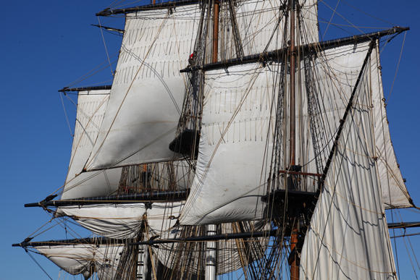
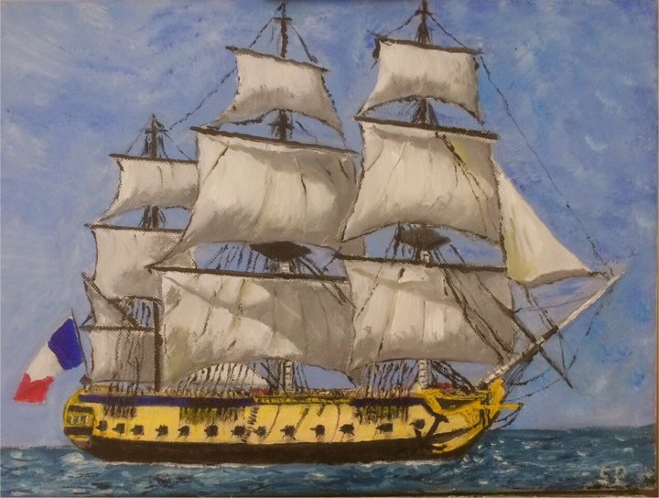

Septembre 2014, L’Hermione prend la mer après 17 ans de chantier

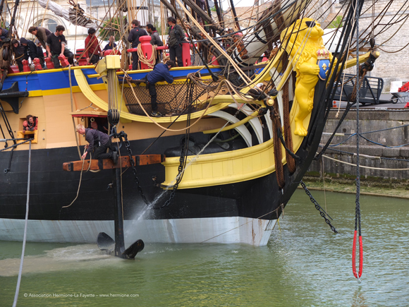
La construction de l’Hermione se termine après 17 ans de chantier avec en point d’orgue la fin de l’installation des 17 voiles et des 28 canons de l’Hermione. Fabriqués à la SAFEM près d’Angoulême, les pièces de 12 ont rejoint le pont de batterie de la frégate et celles de 6, le pont de gaillards. Les deux ancres d’1,5 tonne chacune sont placées à l’avant de L’Hermione.

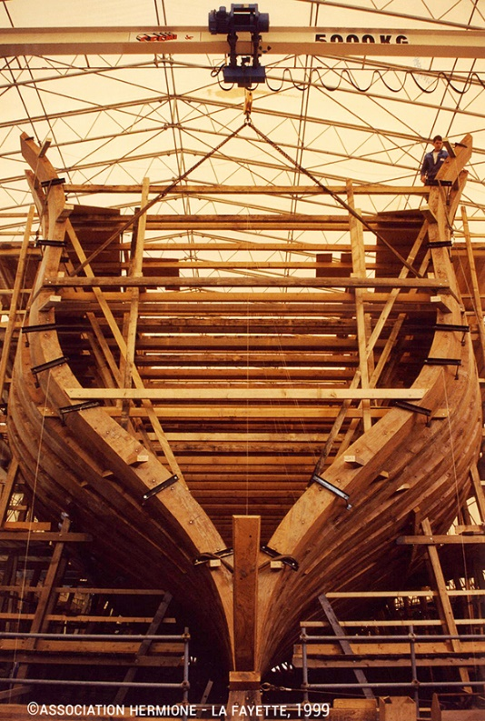

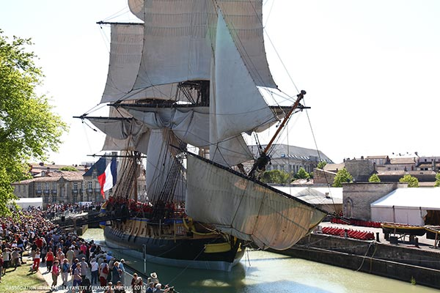

ÉPREUVE PRATIQUE

Pour rendre hommage à cette page de l’histoire, nous vous proposons de réaliser une pièce d’art, « Les voiles de l’Hermione » en photo ci-dessous.

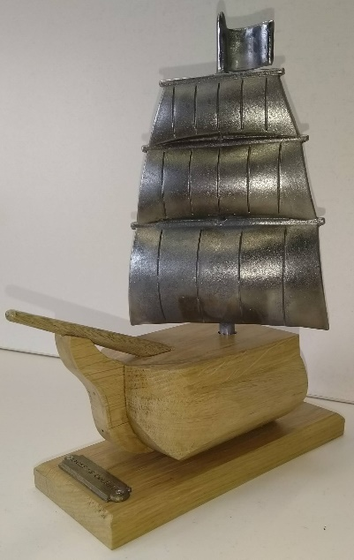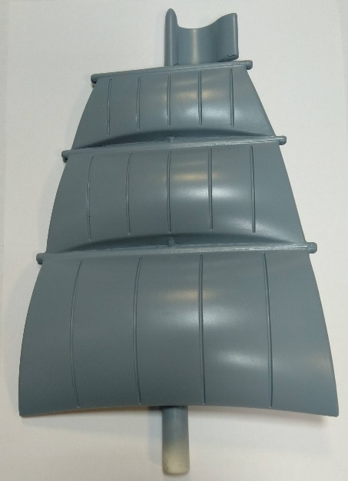
Modèle fourni au candidat
Pièce finie sur son support
Pièce brute de fonderie

Vous devrez au cours de l’épreuve :

- Faire l’analyse de fabrication du modèle fourni.

- Prendre en compte le procédé d’obtention du moule qui est imposé en moulage sable silico-argileux type Bendol.

- Prendre en compte le procédé d’obtention des mottes qui est imposé en moulage chimique type Alphaset.

- Prendre en compte la réalisation en vue d’une coulée gravitaire à joint horizontal.

- Couler la pièce en fonte à graphite lamellaire.

- Effectuer le décochage et le parachèvement de la pièce puis la présenter au jury.

Composition de l’épreuve

1ère partie : Étude de fabrication sur modèle.

2ème partie : Réalisation du moule.

3ème partie : Parachèvement.

1ère partie

ÉTUDE DE FABRICATION
SUR MODÈLE

N° du candidat :

N° du modèle :

Préparation à la réalisation du moulage de la pièce d’art.

À l’aide du modèle et des feutres fournis (délébile et indélébile) :
Zones possibles des attaques

- Rechercher et tracer le plan de joint sur le modèle avec les feutres délébiles.

- Proposer une solution pour le sens de moulage et de coulée.

- Proposer une solution pour la position du système de remplissage.

- Faire valider les propositions par le jury en les justifiant, puis repasser le plan de joint définitif aux feutres indélébiles.

2ème partie

RÉALISATION
DU MOULE

N° du candidat :

N° du modèle :

On demande :

Une pièce moulée en fonte, avec un bel aspect de surface, fidèle au modèle sans défaut et avec un ébarbage minimum.

Gamme de fabrication
(Chaque étape sera visée par le jury)

Les règles d’hygiène et de sécurité seront respectées et évaluées tout au long du processus à partir des fiches « d’Instructions Permanentes de Sécurité » présentes aux différents postes.

Étape 1 :
- Réaliser la mise en chantier (fausse partie ou autre solution).

Étape 2 :
- Réaliser le moule à votre convenance (dessus, dessous et mottes battues).

Étape 3 :
- Démouler.

- Tailler le dispositif de remplissage ainsi que les tirages d’air.

Les dimensions suivantes sont à respecter :
Descente : Diamètre 22 ; Chenal : 22*22 ; Attaques : 40*4

Étape 4 :
- Après accord du jury, remmouler les mottes, assurer l’étanchéité du moule.

Étape 5 :
- Préparer le moule pour la coulée.

Étape 6 :
- Réaliser la coulée dans les règles de l’art.

En fin de journée, nettoyer et ranger le poste de travail.

3ème partie

PARACHÈVEMENT

N° du candidat :

N° du modèle :

Étape 7 :

- Décocher le moule.

- Réaliser le parachèvement.

Étape 8 :

- Nettoyer le poste de travail.

Grille de positionnement pour l'évaluation du
Concours Général des Métiers 2021
Spécialité Fonderie
Compétences évaluables et indicateurs d'évaluation |  |  |  |  |  |  |  | Pondération
C1 - Préparer le moule |  |  |  |  |  |  |  | 15%
Le tracé du plan de joint et le sens de moulage choisis sont cohérents |  |  |  |  |  |  |  | 50%
Le système de remplissage proposé est pertinent |  |  |  |  |  |  |  | 50%
C2 - Réaliser le moule |  |  |  |  |  |  |  | 35%
La forme et la qualité du joint de moulage sont corrects |  |  |  |  |  |  |  | 35%
Le moulage des pièces battues est bon |  |  |  |  |  |  |  | 20%
Le démoulage des pièces battues et du modèle est effectué dans les règles de l'art |  |  |  |  |  |  |  | 15%
Le serrage du moule est satisfaisant |  |  |  |  |  |  |  | 10%
Les dimensions et formes du système de remplissage sont de qualité |  |  |  |  |  |  |  | 20%
C3 – Finaliser le moule (Remmoulage) |  |  |  |  |  |  |  | 10%
L'empreinte est propre et contrôlée |  |  |  |  |  |  |  | 25%
Les pièces battues sont correctement remmoulées |  |  |  |  |  |  |  | 25%
Les tirages d'air sont correctement réalisés |  |  |  |  |  |  |  | 25%
Le moule est bien fermé et mis en place sur l'aire de coulée (chargement) |  |  |  |  |  |  |  | 25%
C4 – Effectuer la coulée |  |  |  |  |  |  |  | 5%
La coulée est effectuée par le candidat dans le respect des procédures |  |  |  |  |  |  |  | 100%
C5 – Respecter les règles d'hygiène et de sécurité au regard des fiches IPS |  |  |  |  |  |  |  | 5%
Les EPI sont portés en fonction des travaux |  |  |  |  |  |  |  | 50%
Les consignes d'hygiène et de sécurité sont respectées |  |  |  |  |  |  |  | 50%
C6 – Parachever l'œuvre |  |  |  |  |  |  |  | 25%
Les formes sont respectées avant ébarbage et grenaillage (sortie brute du moule) |  |  |  |  |  |  |  | 40%
L'esthétique générale et l'état de surface sont parfaits |  |  |  |  |  |  |  | 60%
C7 – Organiser son poste de travail |  |  |  |  |  |  |  | 5%
Les postes de travail (moulage et ébarbage) sont correctement organisés du point de vue ergonomique |  |  |  |  |  |  |  | 70%
En fin d'épreuve, les postes de travail sont correctement nettoyés |  |  |  |  |  |  |  | 30%
COMPÉTENCES ÉVALUÉES C1, C2, C3, C4, C5 et C7 LE 23 MAI 2018
COMPÉTENCES ÉVALUÉES C5 à C7 LE 24 MAI 2018

COMPÉTENCES ÉVALUÉES le 19 mai : C1, C2, C3, C4, C5 et C7
COMPÉTENCES ÉVALUÉES le 20 mai : C5, C6 et C7

